1주차 첫 피드백 / 추가 피드백
(팀원 전용 디스코드에 작성되었던 내용을 기준으로 작성,
당시 TC, BTL 문서 탬플릿이 존재하지 않아 따로 문서를 작성함을 알림.)

9월 17일 피드백
"플레이어를 어떤 방식으로 유도해 스테이지를 진행 해야하나?" 에 대한 피드백/예시

기본적으로 유저들은 공통적으로 잠입 액션장르에서 요구하는 것은
미션의 목적을 명확히 알아야 하는 것과, 그것을 어떻게 해결해 나가야할지에 대한 방법이다.

플레이어들에게 있어 캐주얼하게 접근시키게 하고 싶다면, 눈에 보이기 쉬운 직접적인 방식으로 표현하는것이 우선이다.

잠입액션이 아닌 게임이더라도, 기본적으로 노려야하는 목표를 직접적으로 보여주는 UI 등을 통해
목표를 보여주며 목표에 집중하게 유도하게 하는 것이 일반적이다.

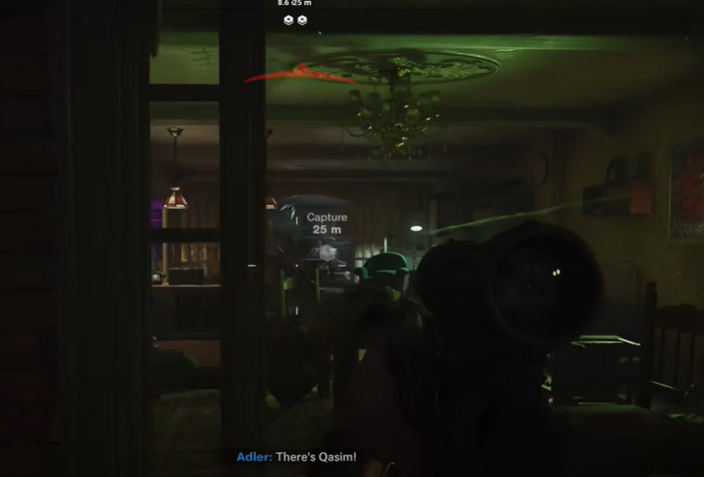
예) 콜오브듀티 블랙옵스 콜드워 첫 미션, 도망가는 목표를 아이콘 UI를 통해 플레이어가 쉽게 놓치지 않게 유도함.

하지만 잠입액션 장르의 경우면 플레이어가 직접 변수를 찾게 해 자신만의 루트를 만들도록 유도하는 것을 위해 기본적으로 목표의 정확한 정보를 알려주지 않는다. 해당 정보를 플레이어가 직접 찾으면서 해결법을 모색하게 하는 것이 잠입액션만의 특징이기 때문. 스테이지를 일선형적으로 디자인해 전형적이며 쉬운 루트를 찾을 수 있게 하거나, 근처에 적당한 도구등을 배치해 시도해볼 수 있는 변수를 보여주게 할 수 있다.

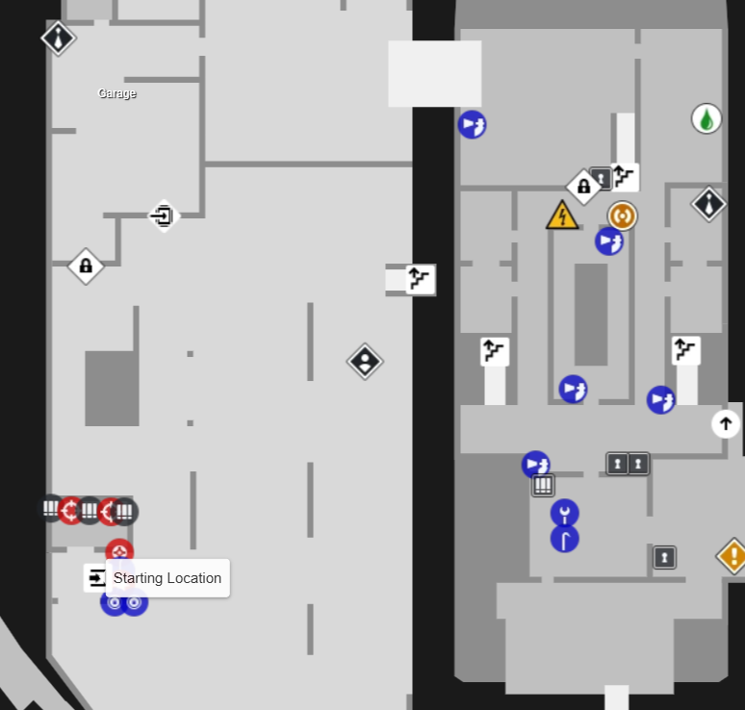
예) 히트맨 3 튜토리얼용 크루즈 레벨 맵 블루프린트. 일선형적인 것이 특징이다.
히트맨의 튜토리얼 전용 크루즈맵을 본다면, 시작 지점에 눈에 보이기 쉬운 곳에 여러가지 무기나 도구 (잡입을 위한 락픽, 시선유도용 동전, 강압적으로 가기 위한 섬광탄) 를 배치해, 플레이어에게 어떤 루트를 진행하게 할지 선택하게 한다.

그리고 크루즈 함선 입구 앞에는 경비원들을 다수 배치해 일반적으로 들어가기 쉽지 않게 하고, 대신 시작지점에 짐을 옮기는 칸으로 이동하게 할 수 있는 길과 멍때리고 있는 직원을 배치해 아직 게임에 미숙한 플레이어를 자동적으로 쉬운 루트로 유도하게 만듬.

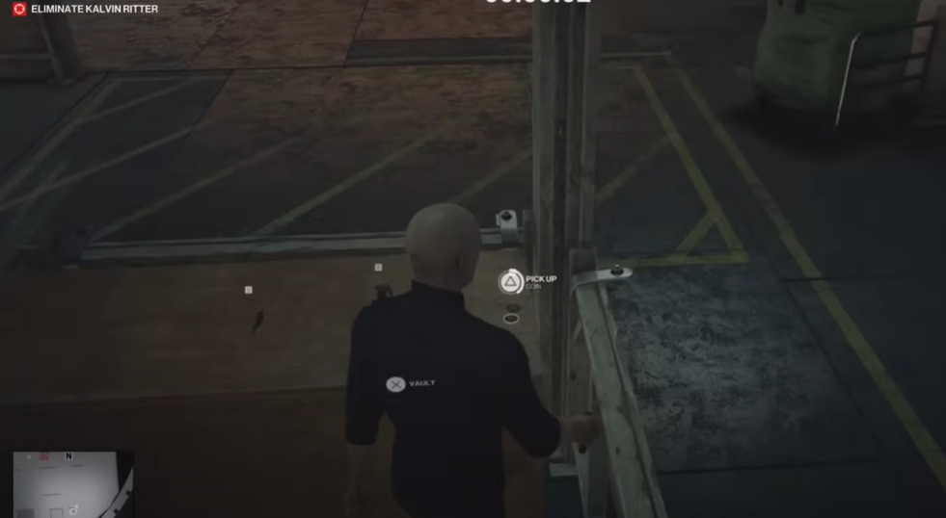
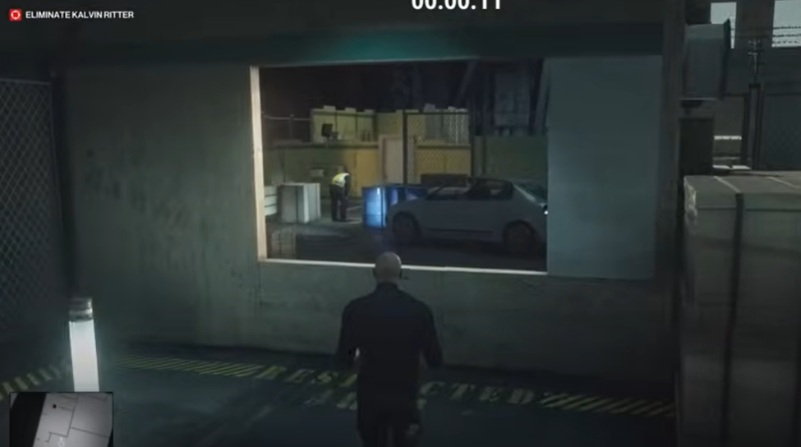
예) 히트맨 3 튜토리얼용 크루즈 레벨 맵 시작구역, 도구와 진입하기 쉬운 길이 바로 배치되있다.

월요일에 진행했던 회의에서 "외부 공간 배경을 우선적으로 완성해보자" 를 우선목표로 뒀으니, 외부공간 배경의 비주얼, 구조를 만들어감과 동시에 스테이지에서 시작지점에 바로 보이는 현관에는 쉽게 들어갈 수 없게 하고 (경비원을 두거나 해서 보는 눈을 많게 한다) 눈에 잘 보이는 곳에 사용할 수 있는 도구, 무기들을 적당히 배치하여 일단 플레이어가 외부를 돌아보며 안으로 들어갈 수 있는 방법을 찾게 하는 루트를 설계해보는 것이 어떨까 생각함.

9월 20일 빌드 테스트 / 피드백

무브먼트 시스템
점프 시스템 관련: 플레이어에게 여러 행동을 주게 하는 의도는 좋으나, 아직은 시스템적으로 필요성을 느끼질 못함.
만약 스테이지에 도약을 해야하는 장소가 있었다 라던가 뛰어 들어갈 창문등의 요소가 있었다 치더라도
플랫폼 게임에서 아닌 잠입 액션게임에서 점프 자체를 구현하는 경우가 많진 않음.
점프 자체 시스템을 구현해야하는 것이 아닌 여러 객채들에 '상호작용' 할수 있는 시스템을 구축하는것이 좋지 않을까 싶음.
(예: Space를 눌러 현재 앞에 있는 창문안으로 뛰어들어가십시요, Space를 눌러 오르골 작동시키기, 이런 느낌...)

제압(공격) 시스템
플레이어가 적군 뒤에서 마우스 좌클릭을 이용해 제압할 수 있는 시스템에 관련해서
플레이어가 해당 행동을 했다는 것의 애니메이션, 사운드 피드백이 존재하지 않아 제압을 성공했는지 실패했는지 인지가 힘들었음.
물론 해당 애니메이션이 만들어지고 있는 건 인지하고 있음, 그래도 해당 제압 시스템의 피드백을 가능한 빨리 구현했음 좋겠음.

스테이지 디자인
계단 버그: 계단의 지면을 전면적으로 다시 다듬어야 할 필요가 있음. 현재 빌드의 가장 눈에 띄는 버그가 해당 버그.
일어서서 계단을 오르거나 내려갈때 미끄러짐 현상은 전 빌드와 비교해서 현상이 거의 없어졌지만
C를 이용해 앉아서 몰래 잠입을 시도할때 플레이어가 계단에서 서서히 미끄러지는 현상이 상당함.
플레이어들에게 있어서 상당한 걸림돌이 될 수 있으니 가능한 빨리 수정이 필요함.
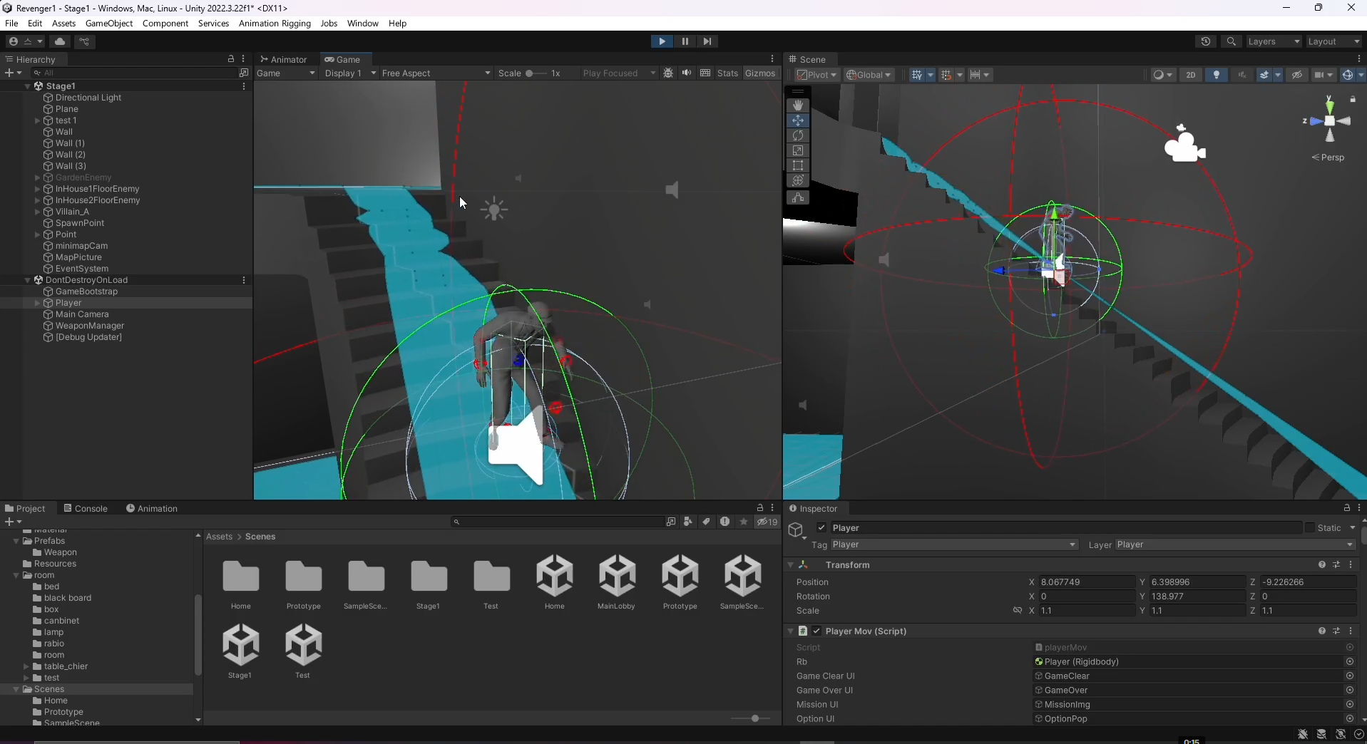

진행 디자인 : 처리 대상이 2층 우측 방에 배치 됨에 따라
플레이어가 해당 처리 대상을 찾으며 그 최종목표로 다가갈때의 과정, 진행도가 보이지 않아 분의기가 느슨함.

예시로 히트맨의 스테이지를 플레이한다 치면,
플레이어가 처치 대상의 위치를 파악하고 이동함
-> 해당 길을 막는 장애물이 있음( 경비원, 잠긴 문)
-> 막힌 길을 뚫기 위한 요소를 찾기 위해 플레이어는 맵의 다른 구간을 탐색함
-> 그런데 그 요소를 막거나 살짝 접근을 힘들게 하는 방해요소가 존재
-> 그것을 뚫는 방법을 모색하게 하여 최종 목표에 조금씩 다가갈때의 진행도가 올라가며 긴장감을 유지시킴
이 기본적인 클리셰이면서, 잠입게임의 기본적인 시스템이다.

물론 아직 프로토타입인 것도 있지만, 스테이지의 일선형적인 진행도가 존재하지 않으니
플레이어는 그저 암살목표 찾아 삼만리를 하게 되기 나름이다.

처리대상이 있는 방이 일단 우선적으로 잠겨있으며, 맵을 탐색하며
해당 잠긴 방을 풀수 있는 장치 (열쇠, 스위치) 를 최소한 하나라도 두는 것이
플레이어가 스테이지를 즐기게 할 수 있는 좋은 방법이지 않을까 싶다.

그 외 사소한 피드백
첫번째 스테이지 인것도 있지만 기본적으로 플레이어가 어떤 행동을 할 수 있는지 자세히 보여줄 수 있는 조작법 UI 가 필요함.

